**BỘ TÀI NGUYÊN VÀ MÔI TRƯỜNG**

**TRƯỜNG ĐH TÀI NGUYÊN VÀ MÔI TRƯỜNG TP. HCM**

**KHOA HỆ THỐNG THÔNG TIN VÀ VIỄN THÁM**



**BÁO CÁO ĐỒ ÁN MÔN LẬP TRÌNH HĐT**

**TÊN ĐỒ ÁN**

**Quản lý kho phụ tùng ô tô**

Thành viên của nhóm:

Hoàng Văn Ngọc (1050080189)

Nhan Văn Ánh (1050080169)

Hồ Minh Đại (1050080174)

Lớp: Tên Lớp (10_CNTT5)

***TP. Hồ Chí Minh, tháng 04 năm 2022***

**Mục lục**

I. Phát biểu bài toán 3

II. Xác định các lớp của bài toán 3

1. Class PhuTung 3

2. Class PhuTungBaoDuong kế thừa từ class Nguoi 3

3. class PhuTungGam kế thừa từ class PhuTung 4

III. Mô tả thuật toán thao tác 7

1. Thêm phụ tùng 7

2. Hiện ra danh sách các phụ tùng, 7

3. Kiểm tra số lượng trong kho 7

4. Tìm kiếm phụ tùng theo tên/mã 7

5. Xóa phụ tùng theo mã………………………………………..

6. Sắp xếp phụ tùng theo tên (a - z)……………………………

7. Xuất danh sách chất lượng phụ tùng……………………….

8. Cập nhật danh sách phụ tùng……………………………….

9. Cập nhật số lượng và giá tiền phụ tùng…………………..

IV. Cài đặt bài toán 7

1. Class PhuTung 7

2. Class PhuTungBaoDuong 9

3. Class PhuTungGam 10

4. Class PhuTungKhac 11

5. Class PhuTungMay 12

6. Class QuanLyKho 13

7. Class Main 15

V. Kiểm thử lập bộ test 22

1. Nhập phụ tùng mới 23

4. Tìm kiếm phụ tùng theo mã 25

5. Tìm kiếm phụ tùng theo tên 26

# I. Phát biểu bài toán

Bài toán quản lý kho phụ tùng ô tô là một vấn đề phức tạp trong ngành công nghiệp ô tô. Bài toán này liên quan đến việc quản lý các loại phụ tùng ô tô, giám sát số lượng và trạng thái của chúng trong kho, đảm bảo các phụ tùng được sắp xếp và quản lý một cách hiệu quả, và đáp ứng nhu cầu sửa chữa và bảo trì xe hơi của khách hàng. Các đối tượng cần quản lý:

**Phụ tùng**: mỗi phụ tùng gồm có mã phụ tùng, tên phụ tùng , hãng sản xuất, loại xe, chất lượng

**Phụ tùng máy**: kế thừa từ lớp phụ tùng và có thêm thuộc tính số lượng, giá tiền.

**Phụ tùng bảo dưỡng**: kế thừa từ lớp phụ tùng và có thêm thuộc tính số lượng,giá tiền

**Phụ tùng gầm**: kế thừa từ lớp phụ tùng và có thêm thuộc tính số lượng, giá tiền.

**Phụ tùng khác**: kế thừa từ lớp phụ tùng và có thêm thuộc tính số lượng, giá tiền

🡪 Tính kế thừa

ArrayList<PhuTung> quản lý tất cả phụ tùng, khi nhập ta có thể nhập tùy theo phụ tùng vào ArrayList này

🡪Tính đa hình

# II. Xác định các lớp của bài toán

## 1. Class PhuTung

∙ Thuộc tính: String maPT, tenPT,hangSX,loaiXe,chatLuong

∙ phương thức:

⮚ Constructor: Hàm tạo có đối số và hàm tạo không đối số

⮚ Getter, Setter: Phương thức get, set cho các thuộc tính kiểu private

⮚ ThemPhuTung: nhập thông tin các thuộc tính

⮚ InThongTin: Hiện ra các thông tin

## 2. Class PhuTungBaoDuong kế thừa từ class Nguoi

∙ Thuộc tính: int soLuong, giaTien

∙ Phương thức:

⮚ ThemPhuTung: override ThemPhuTung () ở class PhuTung

⮚ InThongTin: override ThemPhuTung () ở class PhuTung, hiện thông tin phụ tùng

1

## 3. class PhuTungGam kế thừa từ class PhuTung

∙ Thuộc tính: int soLuong, giaTien

∙ Phương thức:

⮚ ThemPhuTung: override ThemPhuTung () ở class PhuTung

⮚ InThongTin: override ThemPhuTung () ở class PhuTung, hiện thông tin phụ tùng

**4. Class PhuTungKhac**

∙ Thuộc tính: int soLuong, giaTien

∙ Phương thức:

⮚ ThemPhuTung: override ThemPhuTung () ở class PhuTung

⮚ InThongTin: override ThemPhuTung () ở class PhuTung, hiện thông tin phụ tùng

**5. class PhuTungMay**

∙ Thuộc tính: : int soLuong, giaTien

∙ Phương thức:

⮚ ThemPhuTung: override ThemPhuTung () ở class PhuTung

⮚ InThongTin: override ThemPhuTung () ở class PhuTung, hiện thông tin phụ tùng

1

|  |
| --- |
| PhuTung |
| -String maPT  -String tenPT  - String hangSX  - String loaiXe  -String chatLuong  + Constructor()  + Setter(), Getter() |

|  |
| --- |
| QuanLyKho |
| - themPhuTung();  - inThongTin();  - kiemTraSoLuong();  - timKiemPhuTungTheoTen()  - timKiemPhuTungTheoMa()  -xoaPhuTungTheoMa()  -xoaTatCa() |

3

1

|  |
| --- |
| PhuTungGam |
| -int soLuong  -int giaTien  + Constructor()  + Setter(), Getter()  +capNhat() |

|  |
| --- |
| PhuTungMay |
| -int soLuong  -int giaTien  + Constructor()  + Setter(), Getter()  +capNhat() |

|  |
| --- |
| PhuTungKhac |
| -int soLuong  -int giaTien  + Constructor()  + Setter(), Getter()  +capNhat() |

|  |
| --- |
| PhuTungBaoDuong |
| -int soLuong  -int giaTien  + Constructor()  + Setter(), Getter()  +capNhat() |

1

# III. Mô tả thuật toán thao tác

## 1. Thêm phụ tùng

Thuật toán:

Nhập vào maPT/ tenPT/ hangSX/loaiXe/chatLuong/soLuong/giaTien để thêm vào kho

## 2. Hiện ra danh sách các phụ tùng,

Thuật toán:

Trong ArrayList đã nhập, tìm kiếm và hiện ra những phụ tùng trùng với thông tin nhập vào.

## 3. Kiểm tra số lượng trong kho

Thuật toán:

Kiểm tra trong kho số lượng phụ tùng còn bao nhiêu

## 4. Tìm kiếm phụ tùng theo tên/mã

Thuật toán:

∙ Trong ArrayList<PhuTung>, lọc ra PhuTung có tên hoặc mã trùng với thông tin người dùng nhập và xuất ra màn hình

## 5. Xóa phụ tùng theo mã

Thuật toán:

∙ Trong ArrayList<PhuTung>, lọc ra PhuTung có mã trùng với thông tin người dùng nhập sau đó xóa ra khỏi danh sách và xuất ra màn hình

## 6. Sắp xếp phụ tùng theo tên (a-z)

Thuật toán:

∙ Trong ArrayList<PhuTung>, lọc ra chữ cái đầu tiên của tenPT và sắp xếp theo bảng chữ cái a-z và xuất ra màn hình

## 7. Xuất danh sách chất lượng phụ tùng

Thuật toán:

∙ Trong ArrayList<PhuTung>, lọc chatLuong nếu trùng với thông tin người dùng nhập thì xuất ra màn hình

## 8. Cập nhật danh sách phụ tùng

Thuật toán:

Cập nhật lại các thông tin có trong ArrayList<PhuTung>,

## 9. Cập nhật số lượng và giá tiền phụ tùng

Thuật toán:

Cập nhật lại số lượng và giá tiền trong ArrayList<PhuTung>

1

# IV. Cài đặt bài toán

## 1. Class PhuTung

package qlptoto;

import java.util.Objects;

public class PhuTung implements Comparable<PhuTung>{

String tenPT,maPT;

String hangSX;

String loaiXe;

String chatLuong;

public PhuTung (){

}

public PhuTung(String maPT){

this.maPT=maPT;

}

public PhuTung(String maPT, String tenPT, String hangSX, String loaiXe, String chatLuong) {

this.maPT= maPT;

this.tenPT = tenPT;

this.hangSX = hangSX;

this.loaiXe = loaiXe;

this.chatLuong = chatLuong;

}

public String getMaPT() {

return maPT;

}

public void setMaPT(String maPT) {

this.maPT = maPT;

}

public String getTenPT() {

return tenPT;

}

public void setTenPT(String tenPT) {

this.tenPT = tenPT;

}

public String getHangSX() {

return hangSX;

}

public void setHangSX(String hangSX) {

this.hangSX = hangSX;

}

public String getLoaiXe() {

return loaiXe;

}

public void setLoaiXe(String loaiXe) {

this.loaiXe = loaiXe;

}

public String getChatLuong() {

return chatLuong;

}

public void setChatLuong(String chatLuong) {

this.chatLuong = chatLuong;

}

@Override

public String toString() {

return "PhuTung{" + "maPT=" + maPT + ", tenPT=" + tenPT + ", hangSX=" + hangSX + ", loaiXe=" + loaiXe + ", chatLuong=" + chatLuong + '}';

}

@Override

public int compareTo(PhuTung o) {

return this.maPT.compareTo(o.maPT);

}

@Override

public boolean equals(Object obj) {

if (obj instanceof PhuTung) {

PhuTung other = (PhuTung) obj;

return this.maPT.equals(other.maPT);

}

return false;

}

@Override

public int hashCode() {

return Objects.hash(tenPT, maPT, hangSX, loaiXe, chatLuong);

}

public int hashmaPT() {

return maPT.compareTo(maPT);

}

}

## 2. Class PhuTungBaoDuong

## package qlptoto;

## import java.util.Date;

## import java.util.Objects;

## public class PhuTungBaoDuong extends PhuTung {

## private int soLuong;

## private int giaTien;

## public PhuTungBaoDuong(String maPT, String tenPT, String hangSX, String loaiXe, String chatLuong,

## int soLuong, int giaTien) {

## super(maPT, tenPT, hangSX, loaiXe, chatLuong);

## this.soLuong = soLuong;

## this.giaTien = giaTien;

## }

## public PhuTungBaoDuong(String maPT) {

## super(maPT);

## }

## public int getSoLuong() {

## return soLuong;

## }

## public void setSoLuong(int soLuong) {

## this.soLuong = soLuong;

## }

## public int getGiaTien() {

## return giaTien;

## }

## public void setGiaTien(int giaTien) {

## this.giaTien = giaTien;

## }

## @Override

## public String toString() {

## return "PhuTungMay{" + "maPT=" + maPT + ", tenPT=" + tenPT + ", hangSX=" + hangSX + ", loaiXe=" + loaiXe + ", chatLuong=" + chatLuong + ",soLuong=" + soLuong + ", giaTien=" + giaTien + '}';

## }

## public void capNhat(int soLuongMoi, int giaTienMoi) {

## this.soLuong = soLuongMoi;

## this.giaTien = giaTienMoi;

## }

## }3. Class PhuTungGam

package qlptoto;

import java.util.Date;

public class PhuTungGam extends PhuTung {

private int soLuong;

private int giaTien;

public PhuTungGam(String maPT, String tenPT, String hangSX, String loaiXe, String chatLuong,

int soLuong, int giaTien) {

super(maPT, tenPT, hangSX, loaiXe, chatLuong);

this.soLuong = soLuong;

this.giaTien = giaTien;

}

public PhuTungGam(){

}

public PhuTungGam(String maPT) {

super(maPT);

}

public int getSoLuong() {

return soLuong;

}

public void setSoLuong(int soLuong) {

this.soLuong = soLuong;

}

public int getGiaTien() {

return giaTien;

}

public void setGiaTien(int giaTien) {

this.giaTien = giaTien;

}

@Override

public String toString() {

return "PhuTungGam{" + "maPT=" + maPT + ", tenPT=" + tenPT + ", hangSX=" + hangSX + ", loaiXe=" + loaiXe + ", chatLuong=" + chatLuong + ",soLuong=" + soLuong + ", giaTien=" + giaTien + '}';

}

public void capNhat(int soLuongMoi, int giaTienMoi) {

this.soLuong = soLuongMoi;

this.giaTien = giaTienMoi;

}

}

## 4. Class PhuTungKhac

package qlptoto;

import java.util.Date;

public class PhuTungKhac extends PhuTung {

private int soLuong;

private int giaTien;

public PhuTungKhac(String maPT, String tenPT, String hangSX, String loaiXe, String chatLuong,

int soLuong, int giaTien) {

super(maPT, tenPT, hangSX, loaiXe, chatLuong);

this.soLuong = soLuong;

this.giaTien = giaTien;

}

public PhuTungKhac() {

}

public PhuTungKhac(String maPT) {

super(maPT);

}

public int getSoLuong() {

return soLuong;

}

public void setSoLuong(int soLuong) {

this.soLuong = soLuong;

}

public int getGiaTien() {

return giaTien;

}

public void setGiaTien(int giaTien) {

this.giaTien = giaTien;

}

@Override

public String toString() {

return "PhuTungKhac{" + "maPT=" + maPT + ", tenPT=" + tenPT + ", hangSX=" + hangSX + ", loaiXe=" + loaiXe + ", chatLuong=" + chatLuong + ",soLuong=" + soLuong + ", giaTien=" + giaTien + '}';

}

public void capNhat(int soLuongMoi, int giaTienMoi) {

this.soLuong = soLuongMoi;

this.giaTien = giaTienMoi;

}

}

## 5. Class PhuTungMay

package qlptoto;

import java.util.Date;

public class PhuTungMay extends PhuTung {

private int soLuong;

private int giaTien;

public PhuTungMay(String maPT, String tenPT, String hangSX, String loaiXe, String chatLuong, int soLuong, int giaTien) {

super(maPT, tenPT, hangSX, loaiXe, chatLuong);

this.soLuong = soLuong;

this.giaTien = giaTien;

}

public PhuTungMay() {

}

public PhuTungMay(String maPT) {

super(maPT);

}

public int getSoLuong() {

return soLuong;

}

public void setSoLuong(int soLuong) {

this.soLuong = soLuong;

}

public int getGiaTien() {

return giaTien;

}

public void setGiaTien(int giaTien) {

this.giaTien = giaTien;

}

@Override

public String toString() {

return "PhuTungMay{" + "maPT=" + maPT + ", tenPT=" + tenPT + ", hangSX=" + hangSX + ", loaiXe=" + loaiXe + ", chatLuong=" + chatLuong + ",soLuong=" + soLuong + ", giaTien=" + giaTien + '}';

}

public void capNhat(int soLuongMoi, int giaTienMoi) {

this.soLuong = soLuongMoi;

this.giaTien = giaTienMoi;

}

}

## 6. Class QuanLyKho

package qlptoto;

import java.util.ArrayList;

public class QuanLyKho {

ArrayList<PhuTung> pht;

public QuanLyKho(ArrayList<PhuTung> pht) {

this.pht = pht;

}

public QuanLyKho() {

pht = new ArrayList<>();

}

public void themPhuTung(PhuTung pt) {

this.pht.add(pt);

System.out.println("Đã thêm thành công");

}

public void inThongTin() {

for (PhuTung phutung : pht) {

System.out.println(phutung.toString());

}

}

public int kiemTraSoLuong() {

return this.pht.size();

}

public PhuTung timKiemPhuTungTheoTen(String tenPT) {

for (PhuTung pt : pht) {

if (pt.getTenPT().equals(tenPT)) {

return pt; // trả về đối tượng PhuTung tìm được

}

}

return null; // không tìm thấy phụ tùng, trả về null

}

public PhuTung timKiemPhuTungTheoMa(String maPT) {

for (PhuTung pt : pht) {

if (pt.getMaPT().equals(maPT)) {

return pt; // trả về đối tượng PhuTung tìm được

}

}

return null; // không tìm thấy phụ tùng, trả về null

}

public boolean xoaPhuTungTheoMa (String maPTXoa) {

for (PhuTung pt : this.pht) {

if (pt.getMaPT().equals(maPTXoa)) {

this.pht.remove(pt);

return true;

}

}

return false;

}

public void xoaTatCa() {

this.pht.clear();

}

public void hienThiThongTinKho() {

System.out.println("Danh sách phụ tùng trong kho:");

for (PhuTung pt : pht) {

System.out.println(pt);

}

}

}

## 7. Class Main

package qlptoto;

import java.util.Scanner;

import qlptoto.PhuTung;

import qlptoto.PhuTungBaoDuong;

import qlptoto.PhuTungGam;

import qlptoto.PhuTungKhac;

import qlptoto.PhuTungMay;

import qlptoto.QuanLyKho;

public class Main {

public static void main(String[] args) {

Scanner scanner = new Scanner(System.in);

QuanLyKho quanLyKho = new QuanLyKho();

// Thêm dữ liệu mặc định

quanLyKho.themPhuTung(new PhuTung("pt001", "Lọc Gió Máy Lạnh ", "Denso", "AUDI Q7", "Copy"));

quanLyKho.themPhuTung(new PhuTung("pt002", "Lọc Nhớt Động Cơ ", "Toyota", "Camry 2.5", "Chính Hãng"));

int choice = -1;

while (choice != 0) {

System.out.println("+---------------------------------------------------------------------+");

System.out.println("|----------------------------Chọn chức năng:--------------------------|");

System.out.println("+---------------------------------------------------------------------+");

System.out.println("|-------------------------1. Thêm phụ tùng mới:----------------------|");

System.out.println("|-------------------------2. In thông tin phụ tùng:------------------|");

System.out.println("|-------------------------3. Kiểm tra số lượng phụ tùng:-------------|");

System.out.println("|-------------------------4. Tìm phụ tùng theo mã:-------------------|");

System.out.println("|-------------------------5. Tìm phụ tùng theo tên:------------------|");

System.out.println("|-------------------------6. Xóa phụ tùng theo mã:-------------------|");

System.out.println("|-------------------------7. Xóa tất cả phụ tùng trong kho:----------|");

System.out.println("|-------------------------8. Sắp xếp tên phụ tùng theo tên (A-Z)-----|");

System.out.println("|-------------------------9. Danh sách phụ tùng chính hãng-----------|");

System.out.println("|-------------------------10. Danh sách phụ tùng Copy-----------------|");

System.out.println("|-------------------------11. Cập nhật danh sách phụ tùng-------------|");

System.out.println("|-------------------------12. Cập nhật giá và số lượng phụ tùng-------|");

System.out.println("|-------------------------0. Thoát chương trình:--->----->----->---->|");

System.out.println("|----------------------------Nhập lựa chọn:---------------------------|");

System.out.println("+--------------------------------------------------------------------+");

choice = scanner.nextInt();

scanner.nextLine(); // đọc bỏ dòng trống

switch (choice) {

case 1:

// Lựa chọn loại cần thêm

System.out.println("+--------------------------------------------------------------------+");

System.out.println("|-----------------------Chọn loại phụ tùng để thêm:------------------|");

System.out.println("+--------------------------------------------------------------------+");

System.out.println("|--------------------------1. Phụ tùng gầm:--------------------------|");

System.out.println("|--------------------------2. Phụ tùng máy:--------------------------|");

System.out.println("|--------------------------3. Phụ tùng bảo dưỡng:--------------------|");

System.out.println("|--------------------------4. Phụ tùng khác:-------------------------|");

System.out.println("|-----------------------Nhập lựa chọn của bạn:-----------------------|");

System.out.println("+------------------------------------------------------------------- +");

int loaiPhuTung = scanner.nextInt();

scanner.nextLine();

// Nhập thông tin phụ tùng mới

System.out.println("---------------------------------");

System.out.print("==>Nhập mã phụ tùng mới: ");

String maPT = scanner.nextLine();

System.out.print("==>Nhập tên phụ tùng mới: ");

String tenPT = scanner.nextLine();

System.out.print("==>Nhập hãng sản xuất của phụ tùng mới: ");

String hangSX = scanner.nextLine();

System.out.print("==>Nhập loại xe của phụ tùng mới: ");

String loaiXe = scanner.nextLine();

System.out.print("==>Nhập chất lượng của phụ tùng mới: ");

String chatLuong = scanner.nextLine();

System.out.print("==>Nhập số lượng phụ tùng mới : ");

String soLuong = scanner.nextLine();

System.out.print("==>Nhập giá tiền sản phẩm: ");

String giaTien = scanner.nextLine();

int soLuongInt = Integer.parseInt(soLuong);

int giaTienInt = Integer.parseInt(giaTien);

if (loaiPhuTung == 1) {

PhuTung ptt = new PhuTungGam(maPT, tenPT, hangSX, loaiXe, chatLuong, soLuongInt, giaTienInt);

quanLyKho.themPhuTung(ptt);

System.out.println("Thêm phụ tùng gầm mới thành công!");

} else if (loaiPhuTung == 2) {

PhuTung ptt = new PhuTungMay(maPT, tenPT, hangSX, loaiXe, chatLuong, soLuongInt, giaTienInt);

quanLyKho.themPhuTung(ptt);

System.out.println("Thêm phụ tùng máy mới thành công!");

} else if (loaiPhuTung == 3) {

PhuTung ptt = new PhuTungBaoDuong(maPT, tenPT, hangSX, loaiXe, chatLuong, soLuongInt, giaTienInt);

quanLyKho.themPhuTung(ptt);

System.out.println("Thêm phụ tùng bảo dưỡng mới thành công!");

} else if (loaiPhuTung == 4) {

PhuTung ptt = new PhuTungKhac(maPT, tenPT, hangSX, loaiXe, chatLuong, soLuongInt, giaTienInt);

quanLyKho.themPhuTung(ptt);

System.out.println("Thêm phụ tùng khác mới thành công!");

} else {

System.out.println("Lựa chọn không hợp lệ. Vui lòng nhập lại.");

}

break;

case 2:

if (quanLyKho.kiemTraSoLuong() == 0) {

System.out.println("Hiện không có phụ tùng trong kho");

} else {

System.out.println("So may hien tai la: " + quanLyKho.kiemTraSoLuong());

}

quanLyKho.inThongTin();

break;

case 3:

System.out.println("số phụ tùng hiện tại là"+quanLyKho.kiemTraSoLuong());

break;

case 4:

System.out.print("Nhập mã phụ tùng cần tìm: ");

String maPTTim = scanner.nextLine();

PhuTung pt1 = quanLyKho.timKiemPhuTungTheoMa(maPTTim);

if (pt1 != null) {

System.out.println(pt1);

} else {

System.out.println("Không tìm thấy phụ tùng với mã " + maPTTim);

}

break;

// tìm theo tên

case 5:

System.out.print("Nhập tên phụ tùng cần tìm: ");

String tenPTTim = scanner.nextLine();

PhuTung pt2 = quanLyKho.timKiemPhuTungTheoTen(tenPTTim);

if (pt2 != null) {

System.out.println(pt2);

} else {

System.out.println("Không tìm thấy phụ tùng với tên " + tenPTTim);

}

break;

case 6:

System.out.print("Nhập mã phụ tùng cần xóa: ");

String maPTXoa = scanner.nextLine();

boolean xoaThanhCong = quanLyKho.xoaPhuTungTheoMa(maPTXoa);

if (xoaThanhCong) {

System.out.println("Xóa phụ tùng thành công!");

} else {

System.out.println("Không tìm thấy phụ tùng với mã " + maPTXoa + " để xóa.");

}

break;

case 7:

quanLyKho.xoaTatCa();

System.out.println("đã xóa tất cả phụ tùng trong kho ");

break;

case 8:

quanLyKho.sapXep();

break;

case 9:

quanLyKho.xuatChinhHang();

break;

case 10:

quanLyKho.xuatcopy();

break;

case 11:

Scanner sc = new Scanner(System.in);

System.out.print("Nhập mã phụ tùng cần cập nhật: ");

String maPT1 = sc.nextLine();

System.out.print("Nhập tên phụ tùng: ");

String tenPT2 = sc.nextLine();

System.out.print("Nhập hãng sản xuất: ");

String hangSX3 = sc.nextLine();

System.out.print("Nhập loại xe: ");

String loaiXe5 = sc.nextLine();

System.out.print("Nhập chất luượng: ");

String chatLuong6 = sc.nextLine();

quanLyKho.capNhatPhuTung(maPT1, tenPT2, hangSX3, loaiXe5, chatLuong6);

break;

case 12:

// Lựa chọn loại cần thêm

System.out.println("+--------------------------------------------------------------------+");

System.out.println("|-----------------------Chọn loại phụ tùng để cập nhật:--------------|");

System.out.println("+--------------------------------------------------------------------+");

System.out.println("|--------------------------1. Phụ tùng gầm:--------------------------|");

System.out.println("|--------------------------2. Phụ tùng máy:--------------------------|");

System.out.println("|--------------------------3. Phụ tùng bảo dưỡng:--------------------|");

System.out.println("|--------------------------4. Phụ tùng khác:-------------------------|");

System.out.println("|-----------------------Nhập lựa chọn của bạn:-----------------------|");

System.out.println("+------------------------------------------------------------------- +");

int loaiPhuTung1 = scanner.nextInt();

scanner.nextLine();

System.out.print("Nhập mã phụ tùng cần cập nhật: ");

String maPT2 = scanner.nextLine();

System.out.print("Nhập số lượng cần cập nhật: ");

int soLuong2 = Integer.parseInt(scanner.nextLine());

System.out.print("Nhập giá tiền cần cập nhật: ");

int giaTien2 = Integer.parseInt(scanner.nextLine());

int soLuong2Int = Integer.parseInt(String.valueOf(soLuong2));

int giaTien2Int = Integer.parseInt(String.valueOf(giaTien2));

if (loaiPhuTung1 == 1) {

quanLyKho.capNhatGam(maPT2 ,soLuong2, giaTien2);

System.out.println("Cập nhật thành công!");

}else if (loaiPhuTung1 == 2) {

quanLyKho.capNhatMay(maPT2 ,soLuong2, giaTien2);

System.out.println("Cập nhật thành công!");

}else if (loaiPhuTung1 == 3) {

quanLyKho.capNhatBaoDuong(maPT2 ,soLuong2, giaTien2);

System.out.println("Cập nhật thành công!");

}else if (loaiPhuTung1 == 4) {

quanLyKho.capNhatKhac(maPT2 ,soLuong2, giaTien2);

System.out.println("Cập nhật thành công!");

}

case 0:

System.out.println("Chương trình kết thúc.");

break;

default:

System.out.println("Lựa chọn không hợp lệ. Vui lòng chọn lại.");

}

System.out.println();

}

}

}**4**

# V. Kiểm thử lập bộ test

## Nhập phụ tùng mới

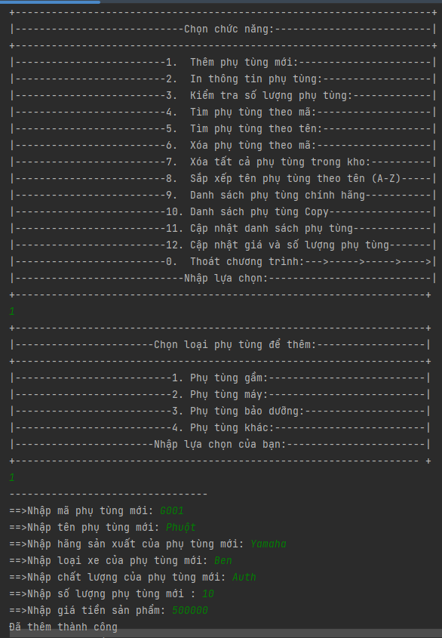

Danh sách sau khi nhập:

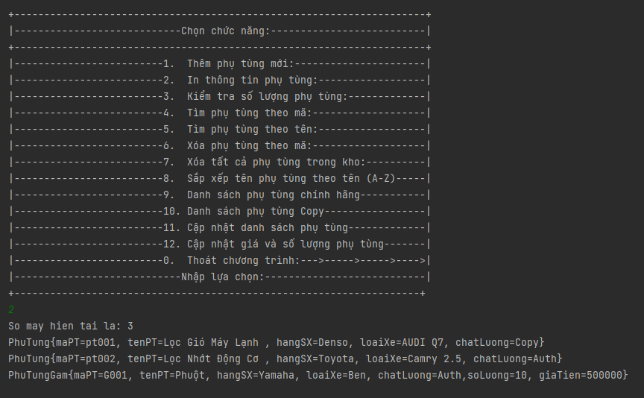

1. In thông tin phụ tùng 
2. Kiểm tra số lượng trong kho

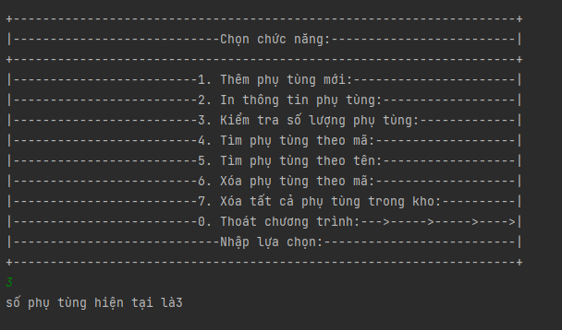

5

4. Tìm kiếm phụ tùng theo mã

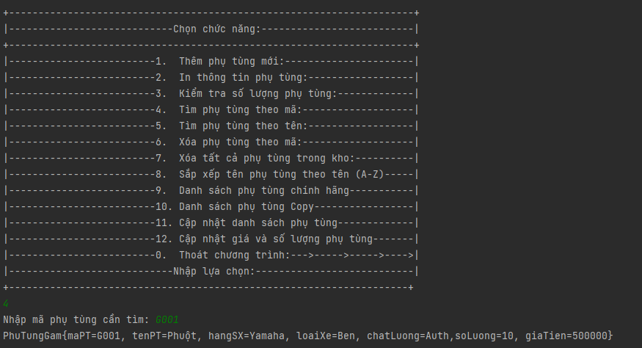

## 5. Tìm kiếm phụ tùng theo tên

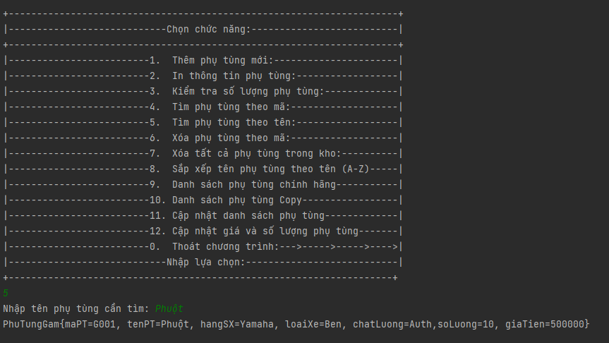 6. Xóa phụ tùng theo mã

5

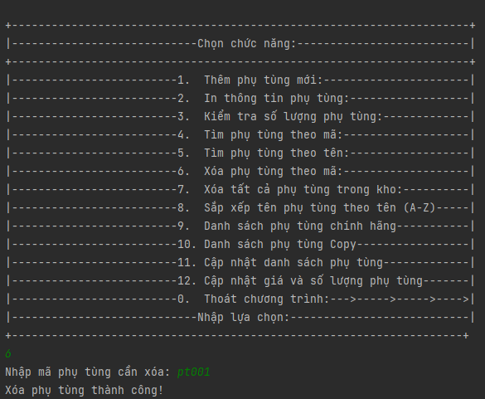

Danh sách sau khi xóa:

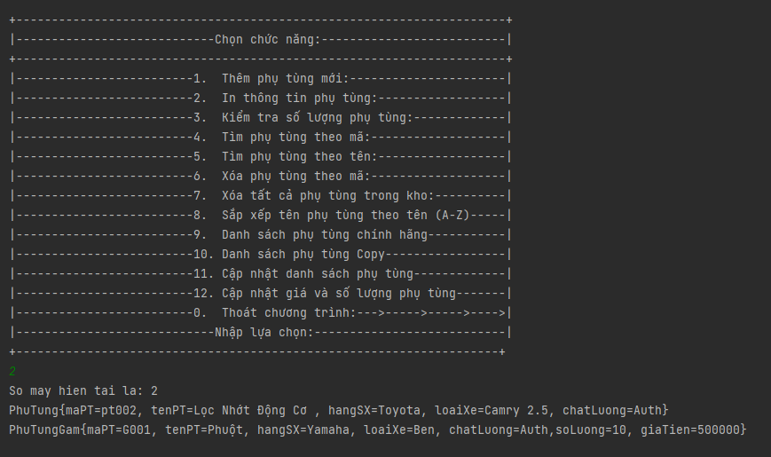

7. Xóa tất cả phụ tùng trong kho

5

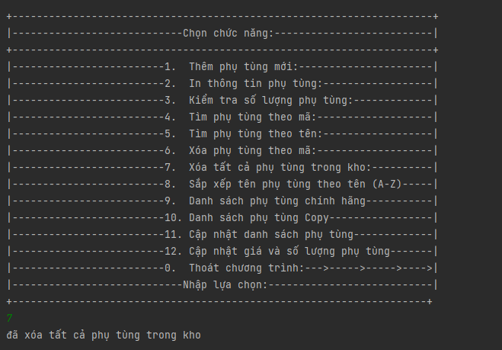

Danh sách sau khi xóa

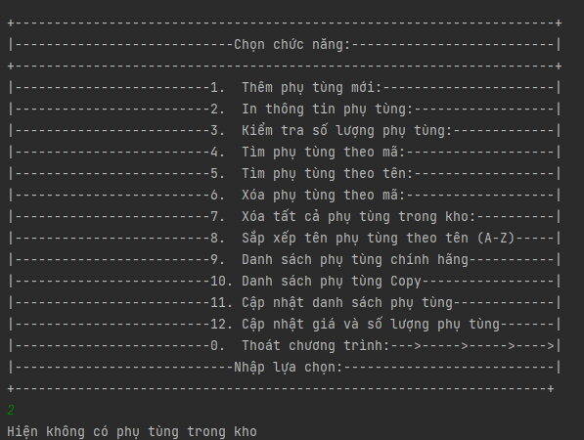

8. Sắp xếp theo tên (A-Z)

Danh sách trước khi sắp xếp:

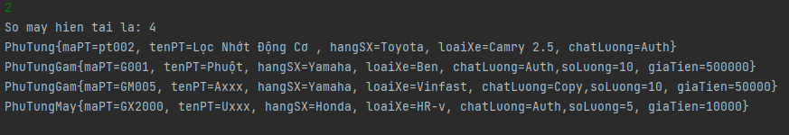

Danh sách sau khi sắp xếp:

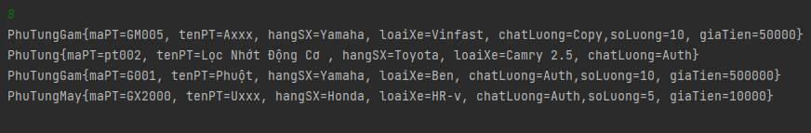

9. Danh sách các phụ tùng Auth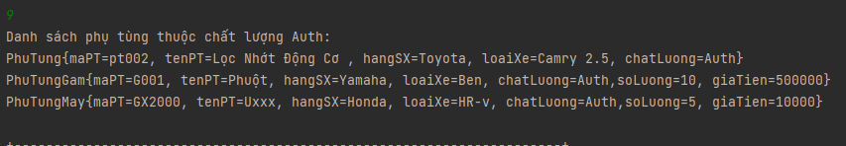

## 10. Danh sách các phụ tùng Copy

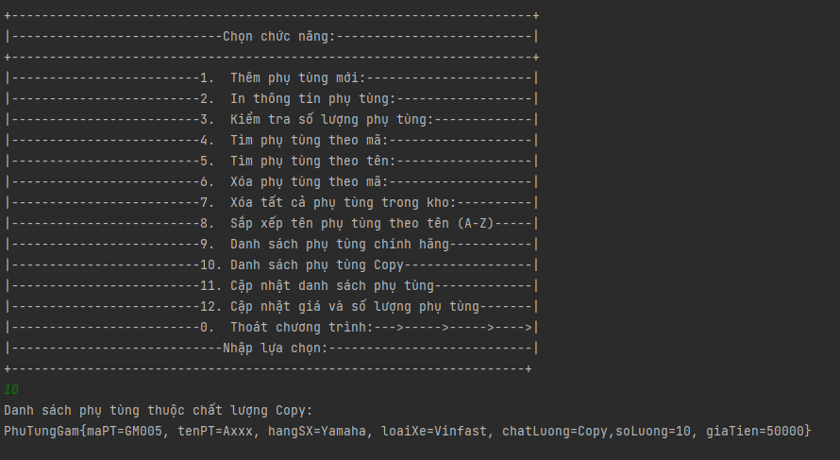

## 11. Cập nhật danh sách phụ tùng

Danh sách trước khi cập nhật

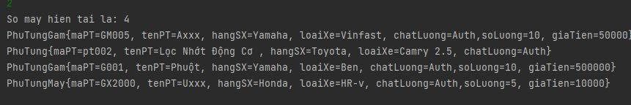

Cập nhật phụ tùng mới:

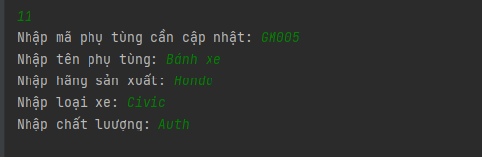

Danh sách sau khi cập nhật

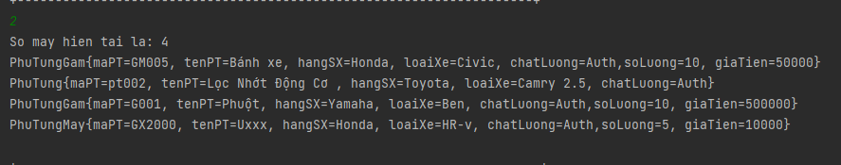

## 12. Cập nhật số lượng và giá phụ tùng

Danh sách trước khi cập nhật

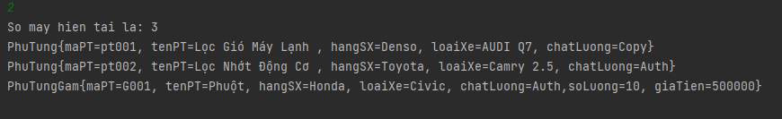

Cập nhật

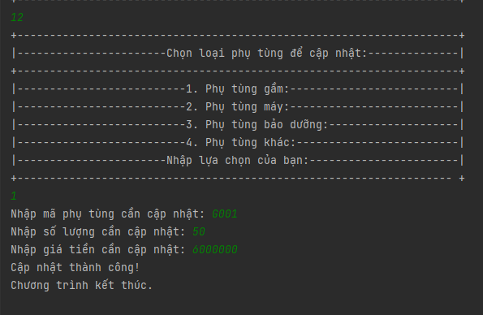

Danh sách sau khi cập nhật

